Рентабельная средняя школа.

**8 марта!**

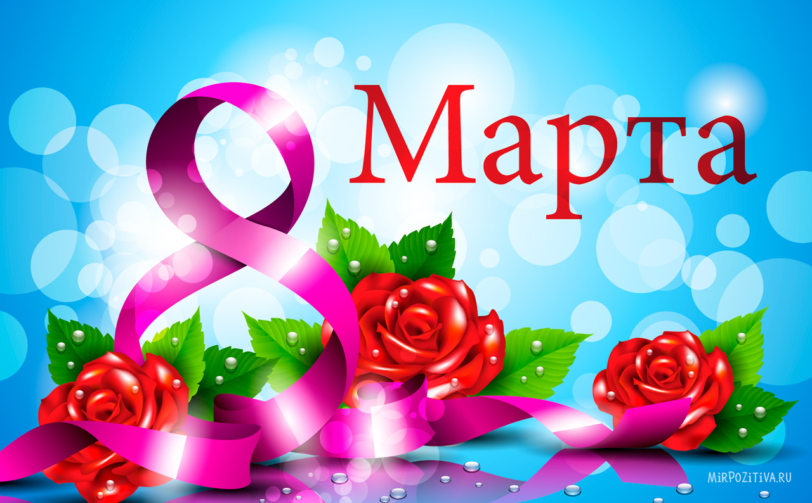

**Подготовила: учитель начальных классов Серекбаева К.С.**

2017-2018 учебный год

Ведущий:

Здравствуйте, уважаемые гости и ребята! Сегодня мы собрались здесь, чтобы поздравить Вас и подарить вам праздник. (Выходят 2 ученика, читают стихи):

1 ученик:

8 марта - день торжественный.

День радости и красоты.

На всей земле он дарит женщинам

Свои улыбки и цветы.

2 ученик:

Всё чаще солнечные зайчики

Теперь заглядывают к нам.

Их ловят девочки и мальчики,

Чтобы раскрасить праздник мам.

Ведущий:

Мы связываем этот праздник с приходом весны, принимаем его, как дань уважения и преклонения перед женщиной, матерью.

Сильная половина человечества преклоняется в этот день перед  женщинами и подарки дарят абсолютно всем:

жёнам, мамам, бабушкам, юным школьницам и маленьким принцессам.

Все улыбки, все цветы принадлежат в этот день женщинам и девочкам.

(Выходит ученик, читает стихотворение «Мамочке».)

Это кто сидел за партой целый день до темноты,

Чтобы в день 8 марта маме подарить цветы?

Это я, сынок вихрастый, рисовал мимозы,

3 тюльпана, флоксы, астры, 5 гвоздик и розы.

Ведь у мамы завтра праздник, подарю ей свой букет!

Что я, не мужчина разве? Мне уже ведь 10 лет!

Ведущий:  А сегодня в нашей праздничной программе конкурсы для девочек и мам. Мы приглашаем всех девочек и мам, поучаствовать в них.

1 конкурс: «Разминка».

Я читаю вопросы, а вы быстро отвечаете.

1.Какая из нот не нужна для компота? (соль)

2.Птица, первой прилетающая к нам весной? (грач)

3.Можно ли принести воды в решете?  (лёд)

4.Какое колесо не вертится в автомобиле во время движения? (запасное)

5.Из какого полотна не сшить рубашку? (ж\дорожного)

6.Корзина из бересты? (короб)

7.Спрятанные сокровища? (клад)

8.Гладкая блестящая поверхность, дающая отражение? (зеркало)

9.Равносторонний прямоугольник? (квадрат)

10.Новая посудина, а вся в дырках? (дуршлаг)

11. В животе баня, в носу дыра, одна рука, и та на спине? (чайник)

12. Только в воду окунётся - невидимкой обернётся? (сахар, соль).

2 конкурс: «Хозяюшка».

По моей команде 2 девочки берут апельсин, чистят его, делят на части и раздают всем участникам. Чей апельсин будет быстрее съеден – побеждает.

3 конкурс: «Пойми меня».

2 мамы по очереди за 1 минуту объясняют слова, которые читают с листа. Называть однокоренных слов нельзя, можно показывать на себе, изображать. Задача девочек быстро отгадать это слово.

Списки слов: Краски, космос, мультфильм, лес, генерал, грибы, поросёнок, стол, тюль,

 дневник, кухня, подарок.

Повар, альбом, кузнечик, овощи, небо, директор, туфли, кофе, деньги, шкаф, электричка, праздник.

4 конкурс: «Лопни шар».

Все участницам привязываем к ноге шарик. Ваша задача лопнуть шар соперника, а свой сберечь. У кого останется последний целый шар, тот и побеждает.

5 конкурс: «Детские шалости».

Девочки встают напротив мам и должны изобразить то слово, которое я им скажу на ушко, а мамы должны отгадать это слово.

Подарок, торт, жираф, цветы, шарик, кенгуру.

А мы все произносим слова из игры : «Море волнуется раз».

Все конкурсы закончены. Мы благодарим всех за участие и награждаем грамотами за участие в конкурсе.

Сегодня праздник взрослых женщин, но кто же будет возражать, что наших девочек сегодня мальчишки будут поздравлять?! (Мальчики под музыку поздравляют девочек и дарят им подарки).

А теперь наш подарок для мам: небольшой концерт. Просим всех занять почётные места.

(Выходят 7 девочек и читают стихи):

1. Мама, мамочка, мамуля!

Больше всех тебя люблю я!

Ты – красавица моя,

На тебя похожа я!

1. Если буду спать спокойно,

Стану я такой же стройной,

Если только на обед

Я не буду есть конфет.

1. Прочитаю книжек уйму

И такой же стану умной.

Языки все изучу,

Честно-честно – не шучу!

1. Научусь всему я быстро,

Стать могу даже министром,

Нет, не образования –

Министром воспитания!

1. Удивятся все и спросят:

«Как такой я стала взрослой?

Или я была такой-

Рассудительной, большой?»

1. «Не была такой, а стала,

Меня мама воспитала».

Спросят журналисты с «Эха»:

«Как добилась я успеха?»

Я отвечу гордо, прямо:

«У меня пример есть- мама!»

1. Много зададут вопросов,

Я на все отвечу просто.

И вопрос последний самый:

«Кем хотите быть вы?» - «Мамой!»

Ведущий:  наступила весна. Скоро станет совсем тепло, прилетят птицы, распустятся первые цветы, а на них появятся бабочки.

Танец «Бабочки» дарят мамам девочки.

Ведущий: Мама, мамочка… Сколько тепла таит это магическое слово, которое называет самого близкого, родного человека! Слово «мама»- особое слово. Оно рождается как бы вместе с нами, сопровождая нас всю жизнь. Об этом следующее стихотворение и песня в исполнении всех ребят.

Я помню, как-то в школьные года,

С большой я буквы «мама» написала,

И мне оценку снизили тогда,

Чем я удивлена была немало.

Впоследствии я всё же поняла,

Что жаловалась зря тогда подругам,

Что неправа, конечно, я была,

И снижена оценка по заслугам.

И всё же не согласна я душой,

Об этом и сейчас твержу упрямо,

Что надо с буквы всё-таки большой

Писать всем дорогое слово «Мама»!

(Исполнение песни «Мама»)

Ведущий: Наш концерт подходит к концу. Сегодня прозвучало много поздравлений нашим дорогим мамам. Я присоединяюсь к поздравлениям детей.

А пожелать я вам хочу

Всегда весны – зимой и летом.

Улыбки, счастья и добра

и чистых утренних рассветов.

Для вас звучит песня «Дорогой маме».